出國報告（出國類別：進修）

美國海軍研究院博士進修報告

服務機關：國防大學理工學院
姓名職稱：少校研究發展官聶若鹽
派赴國家：美國
報告日期：民國104年2月28日
出國期間：民國99年12月26日至民國103年12月21日
摘要
本人於99年12月26日，奉派至美國海軍研究院（Naval Postgraduate School，以下簡稱NPS）進修電機博士班(通訊專長)，修業4年期滿順利取得學位，並於103年12月21日返國報到，現任職於本院教學支援中心擔任研發官，預於104年5月通過教師資審後，至電機電子工程學系擔任助理教授。本報告將針對本人在美國海軍研究院執行實際修課及論文研究過程特別報告。目前本人研究之雷達目標辨識演算法，係為下一代雷達系統發展之基礎，本研究重心在具有目標脈衝響應前提下，如何在雷達回波中迅速辨認目標。

目次
一、目的…………………………………………………………………4
二、過程…………………………………………………………………4
1. NPS簡介…………………………………………………………5
2.課程設計………………………………………………………….6
3.複習課程………………………………………………………….8
4.輔導教授制度…………………………………………………….9
5.學生每日簽到……………………………………………………10
6.課務系統(Python) ……………………………………………….11
7.課務系統(Sskai) …………………………………………………16
8.授課風格…………………………………………………………20
9.論文研究…………………………………………………………21
三、心得及建議………………………………………………………...25

目的
本次進修目的在於培養國防大學理工學院師資及充實國軍幹部學能，並吸取他國經驗以提升本國科技能量。進修方向指定為通訊學門及相關應用，爰此，本人指定通訊系統為修課及資格考之方向，並順利通過考試。通過第一階段篩選考試後，與派訓之電機電子系討論，最終選定指導教授及研究題目，決定以雷達系統及目標辨識為主要研究方向。

過程
本次進修是本人第二次赴美攻讀學位，生活適應及英文溝通均較前次更加適應，於本次奉派美國進修4年期間，又擔任2年學員長，除更加認入瞭解美國研究學院教學及研究，且能直接幫助我國其他赴美共同就讀的各軍種學員。另本報告將針對本人在美國海軍研究院執行實際修課及論文研究過程特別報告，綱要如下：
  - NPS簡介
  - 課程設計、複習課程Refresh
  - 輔導教師制度Academic Associate
  - 學生每日簽到Muster
  - 課務系統Python、課務系統Sakai
  - 論文研究
  - 心得及建議
一、NPS簡介：
NPS主要成立宗旨在為一所配合軍事國防需求為導向之研究學院，除國防科技相關之理工研究領域如工程及應用科學研究、作業及資訊科學研究以滿足各種軍事科技上的需要外，該學院亦提供商業及公共政策研究及MBA學位等選擇。
NPS近年來均能專注於國防及國家需求，積極成立相關班隊及訓練班次，進而設立課程及系所供國防及聯邦需要，以國家安全為例，近年恐怖攻擊頻傳，911攻擊造成美國重大損失，NPS專注於國土安全(Homeland Security)，並成立反恐課程，近年更設立碩士課程，從各種角度研究恐怖攻擊之歷史、手法、特性及防治，該課程更廣為宣傳吸引各國派遣軍官參加課程，儼然成為畢業生大宗，美國聯邦政府亦派遣大量人員受訓，包括FBI、警察局、消防局、海岸巡防、聯邦官員等等。
該校長期以來均積極加入國防研究，擁有自己的雷達、無人載具、衛星衛照資源、甚至派遣教師學員至南極從事科學研究。該校採學季制（Quarter），每12週為1季，每年分春、夏、秋、冬4季，計48週，另有2週寒假及2週暑假即為全年52週，每季均須選修4門課程，以學分數而言相當繁重，其目的在充分訓練學員各類知識。
NPS不以期刊論文為畢業標準，但嚴格把關所有考試，博士課程必須通過篩選考、資格考筆試、資格考口試、研究計畫提案、博士畢業考試等關卡，職進修期間除歡送數位順利畢業之同學，也參加過2場惜別未能通過考試之美國同學之餐會，另外，NPS相當務實，例如本人攻讀博士期間，系上特別規定研究生準備考試時至多僅可提供礦泉水，不備任何餐點(含飲料)。簡報只求清晰易懂，不要特效、音效等花樣，討論非常直接，針對技術問題直接發問，不拐彎抹角， 種種措施讓人明確感受該校(系)追求之核心價值，不會另外花時間做無謂浪費。

二、課程設計：
職於電機系攻讀博士學位，以下僅將所接觸之範圍做一簡單介紹。電機系將所有課程分類如圖1。
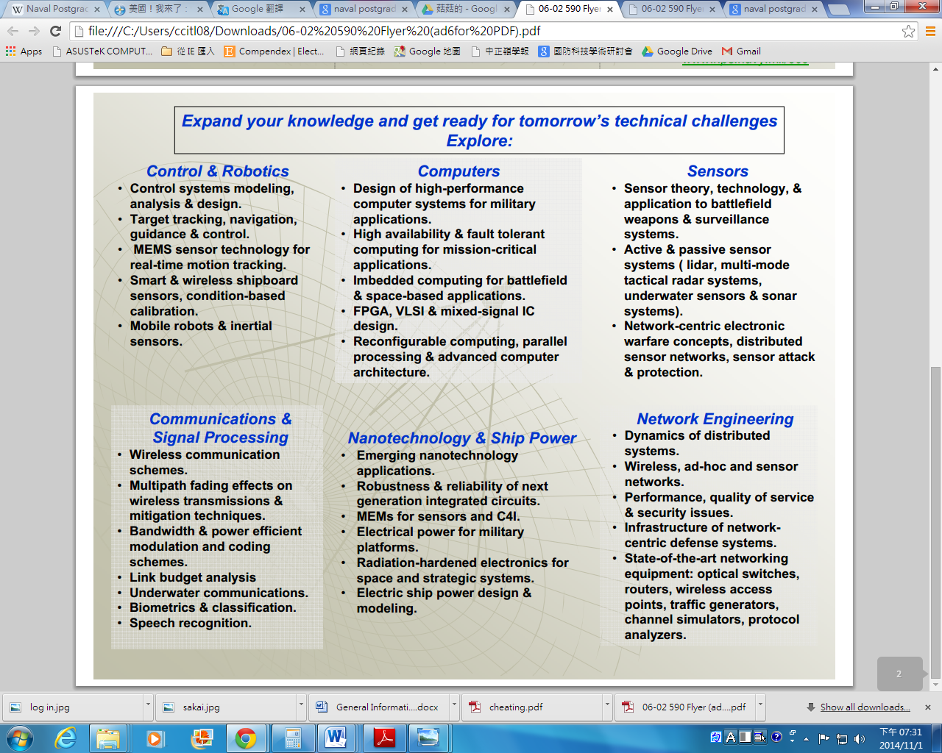
圖1、NPS電機系課程分類圖。
其中各類課程均排定有核心課程及選修課程，學生必須完成所有核心課程及一定程度之選修課程使取得該分類之專長，也可以選擇完成3類以上之專長及授與工程師學位(高於碩士學位)。以通訊系統為例，電機系對於通訊專長律定之核心及選修課程詳列如表1。
各科目另依課程難易程度概分為大學程度基礎課程(1000-2999)及研究所程度之專業進階課程(3000-4999)。選修研究所程度課程須完成其規定之修課門檻方可選修該門課，並繼續選修更高之進階課程。此課程設計可確保學生修課之連貫及品質，奠定學生該專業之知識基礎。
Communications Systems:

Required Courses（必修課程）:
 | EC 3500 | Analysis of Random Signals | (4-0)
 | EC 3510 | Communications Engineering | (3-1)
 | EC 4550 | Digital Communications | (4-0)
 | EC 4580 | Coding and Information Theory | (4-0)
At least one of（選修-四選一）:
 | EC 4500 | Advanced Topics in Communications | (3-0)
 | EC 4520 | Wireless Propagation & Smart Ant. | (3-0)
 | EC 4570 | Signal Detection and Estimation | (4-0)
 | EC 4590 | Communications Satellite Systems Engineering | (3-0)
At least one of（選修-二選一）:
 | EC 4510 | Cellular Communications | (3-0)
 | EC 4560 | Communications ECCM | (3-2)
表1
另電機系為通過工程技術認證(Accreditation Board for Engineering and Technology, ABET)之系所，因本院已通過中華工程教育協會(IEET)之認證，所以畢業學生至該校教讀時，可填寫「大學課程檢查表」，則相關課程可以獲得抵免，直接選修中高階課程，不需浪費時間選修基礎課程。
三、複習課程（Refreshment）:
NPS提供複習課程，其目的在於讓新進學生可複習應具備之大學程度之課程，以確保後續修習研究所課程之能力。針對學生之程度會指定複習課程，如微積分、線性代數、微分方程式、數位訊號、自動控制等課程要求學生選修。基礎課程若無足夠根基必定造成未來更大的痛苦，在這一方面，NPS電機系非常要求學生打好基礎，寧可稍後修進階課程，注重全面廣度而非單一專業的深度。個人心得是，當學生各方面都有涉獵且修課中真的建立能力，當最後一年要往深度邁進時，畢業論文的呈現往往也會有不錯的成果，因為已經具有必需的重要基礎能力。好比廚師精通數種類型烹調手法，面對新的問題往往可以觸類旁通，甚至超過指導教授的專長領域。
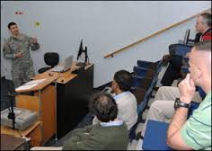
圖2、NPS授課一景。
四、輔導教授制度（Academic Associate）：
NPS電機系安排一位輔導教授（以下簡稱AA）給國際學生，新生入學報到後，AA將安排時間一起討論並完成『大學課程檢查表』，據以決定是否要參加全部或部分之複習課程，針對每個學生的基礎及預定進修方向安排課程。以學生角度而言，這是一種節省時間的做法，不需要參加所有人一起的統一基礎課程，而是針對需要來加強。針對學系而言，這是很負責任的指導方式，因為學生每一季結束時，需要與AA確定方向，如果預排課表要異動，AA也必須要簽署。AA亦可依據前一季之成績主動約談學生、建議更換研究方向、建議加退選課程。在確保學生學習的完整上，AA制度配合複習課程，是值得我們學習的。
五、學生每日簽到（Muster）：
NPS設有學生每日簽到之網頁，學生必須每日簽到，其目的在通知校內最新消息及重要消息轉達，也會針對學生福利活動、軍人優惠等提供資訊，這項規定可以保證學生知悉校內所有重要規定，避免以不知道當作藉口，在NPS期間，軍職與非軍職學生均能有一貫之要求，該簽到系統是非常重要的關鍵。NPS強迫學生固定點閱校園資訊，可保持資訊暢通。學生如需請假時亦需要申請免簽到，如有未簽到者需親自說明理由，因NPS資訊網路管制，在此僅能擷取歷史簽到畫面如圖3。這項作法，值得作為各校進行學生管理的參考。
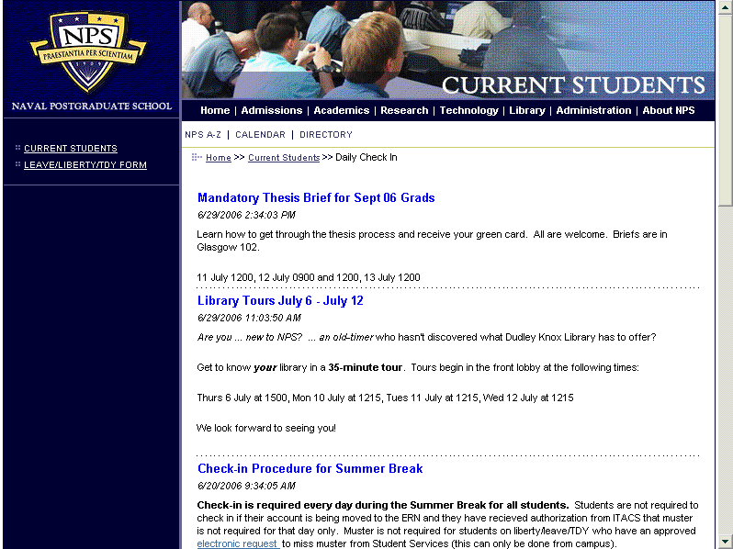
圖3、簽到畫面。
六、課務系統（Python）：
此課務系統類似國內各大專院校之內部校園資訊網頁，內容包含個人成績、歷年課程及成績、已修得學分數計算、授課教師一覽表、授課時段、加退選課及時查詢、開課一覽表、歷年開課情形一覽表、預排課程一覽表、成績單課表列印、書單申請、個人資料及通訊方式、論文進度等，所有學生需要知道的正式資料均可由此查詢列印但不可下載，以避免直接散佈及保護個人隱私。此為電子化系統以減輕人力負荷之良好示範（如圖4至圖11）。
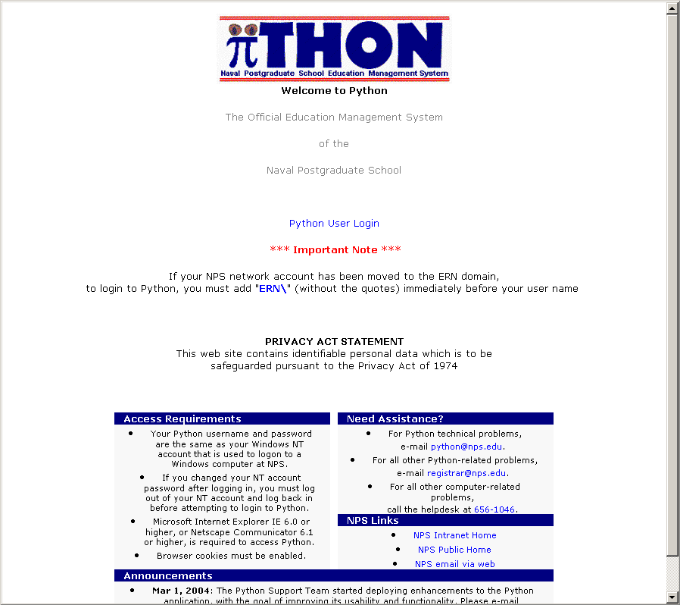
圖4、登錄畫面。
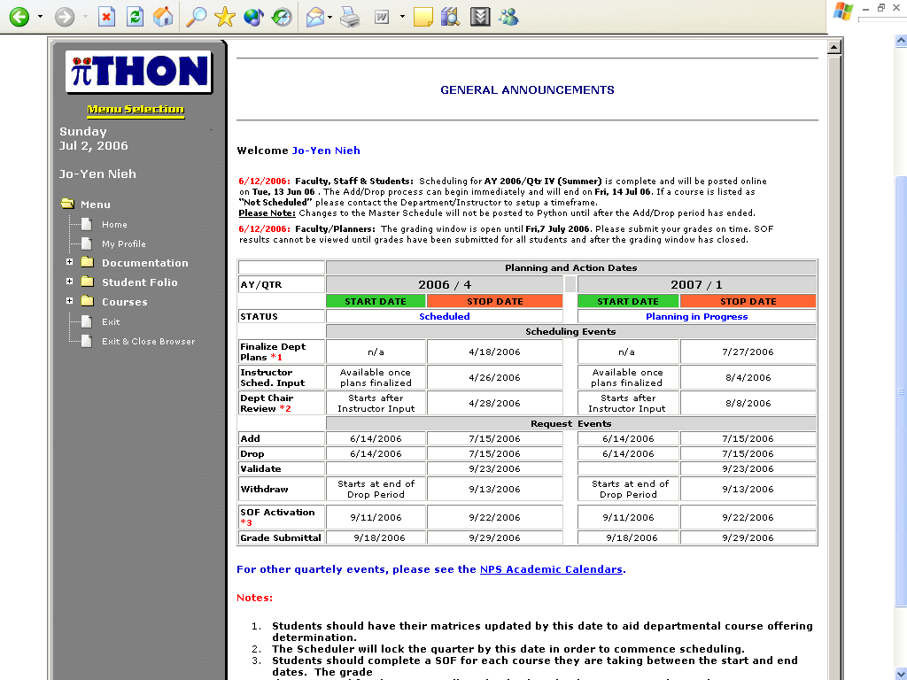
圖5、主畫面。

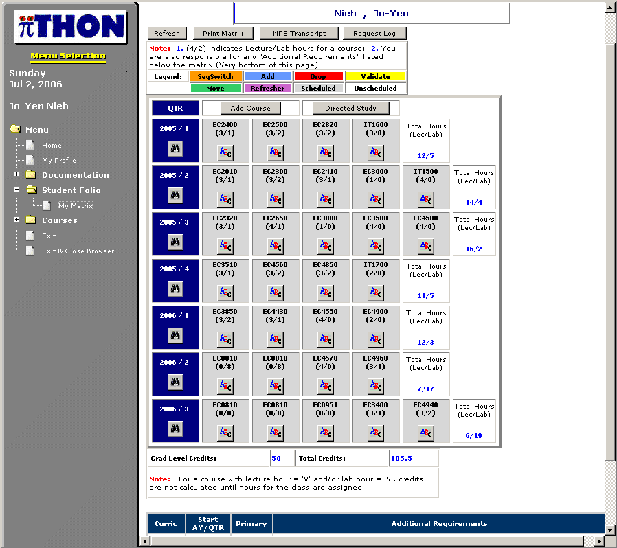
圖6、每季課表。
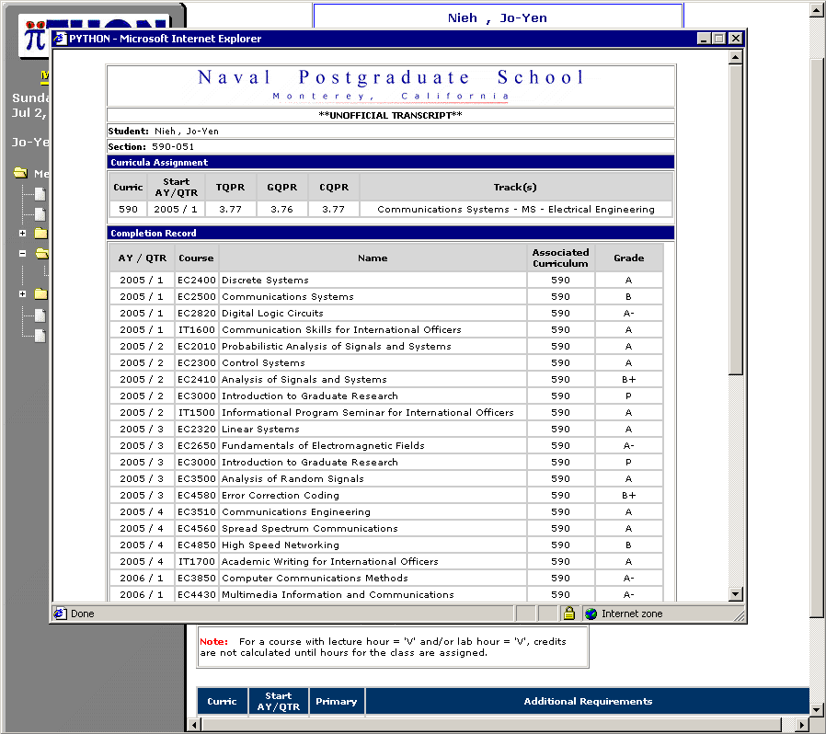
圖7、成績單。

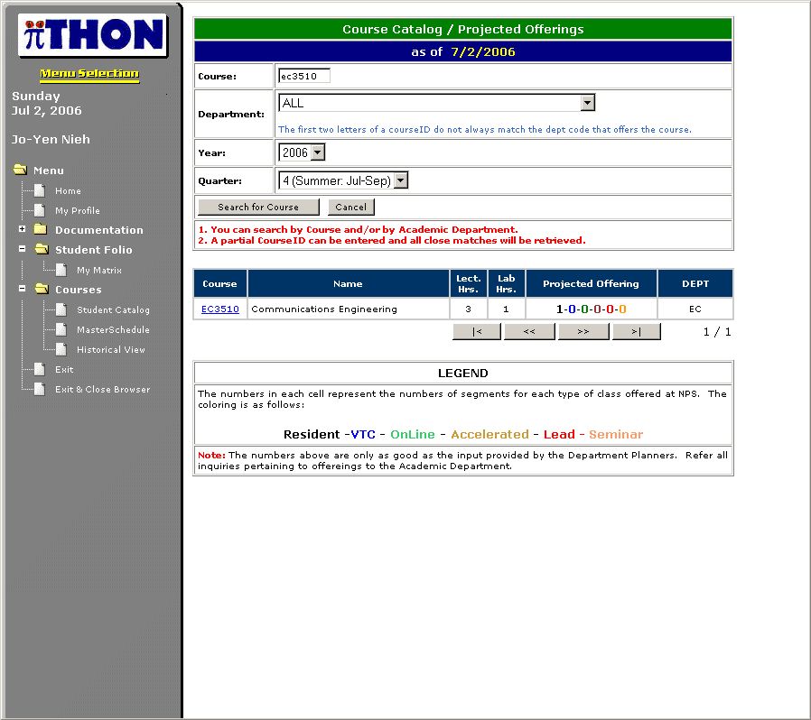
圖8、開課查詢。
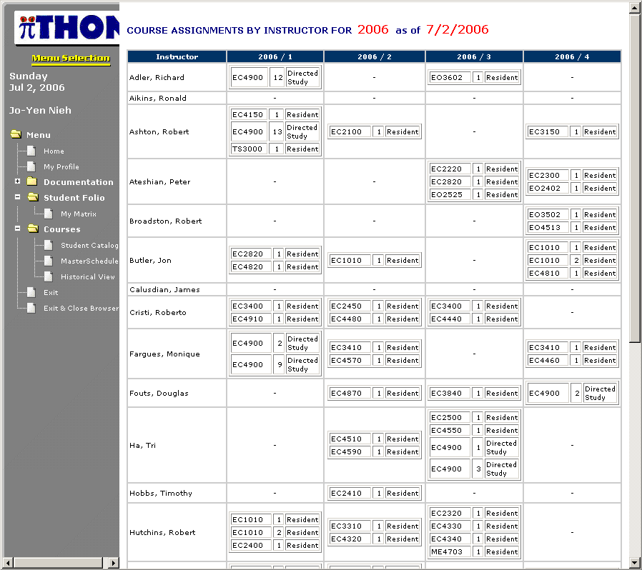
圖9、教師授課一覽表。

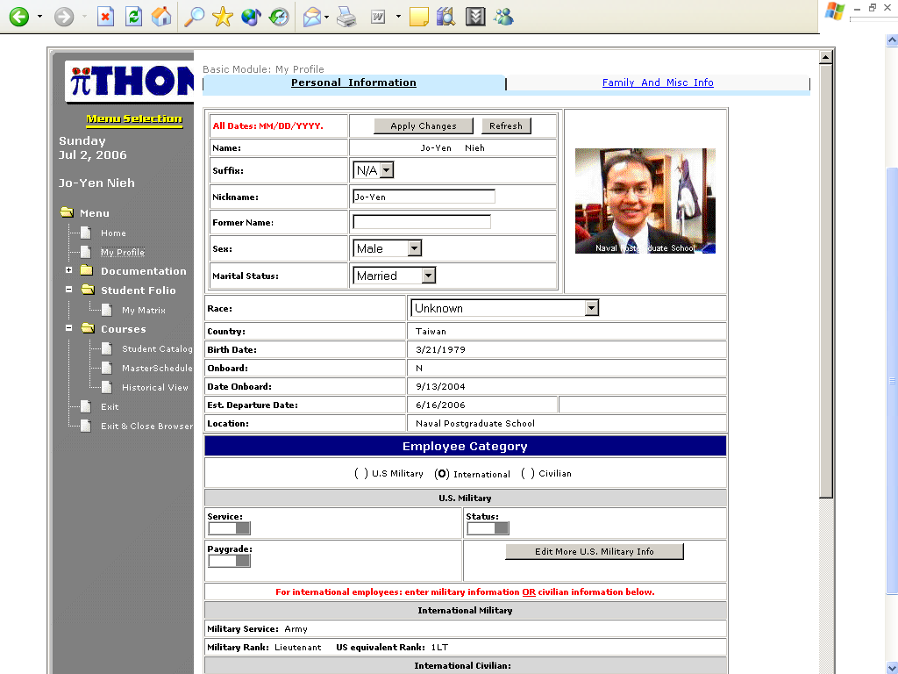
圖10、個人資料。
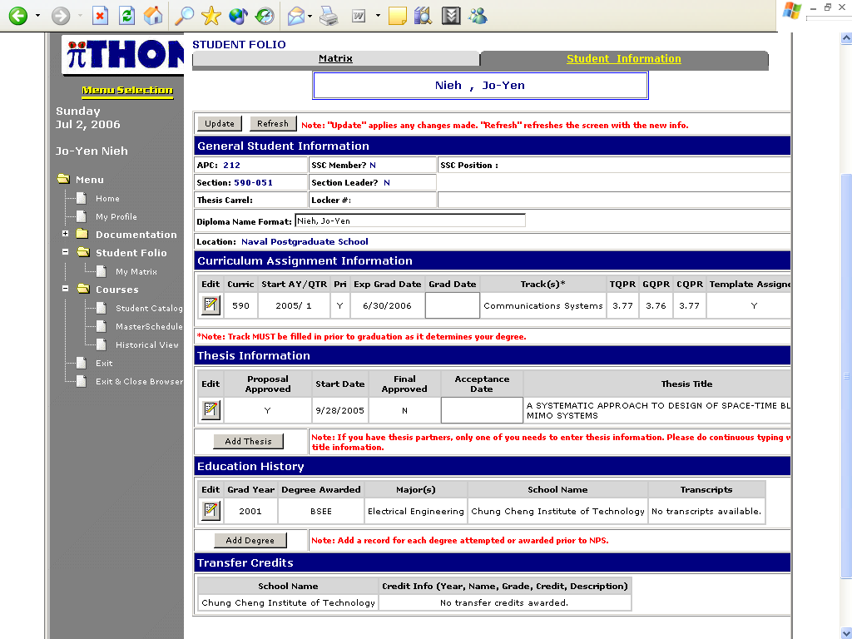
圖11、論文進度。

七、課務系統（現已更名為Sakai）：
此課務系統為服務教師授課使用，教師可放置授課講義、作業、文字檔案、考題、解答等檔案供學生下載，並可公佈考試成績、授課大綱等資料（如圖12至圖17），美國各大名校均有類似之課務系統，甚至部分教師將其上課內容自行錄製影片，供遠距學生補課或重新複習之用，大大減低教師自行維護網站之心力。NPS統一提供學生學習平台，讓教師與學生可以便利地授課及學習。學生也可線上提問或同儕討論，此類使用資訊系統幫助學習的作法，已是全球教育發展之趨勢。
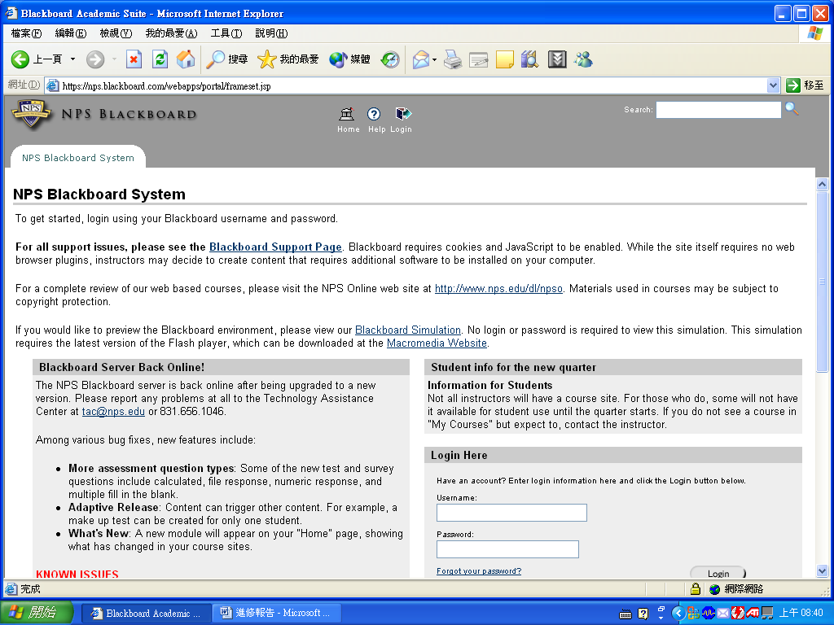
圖12、登錄畫面。
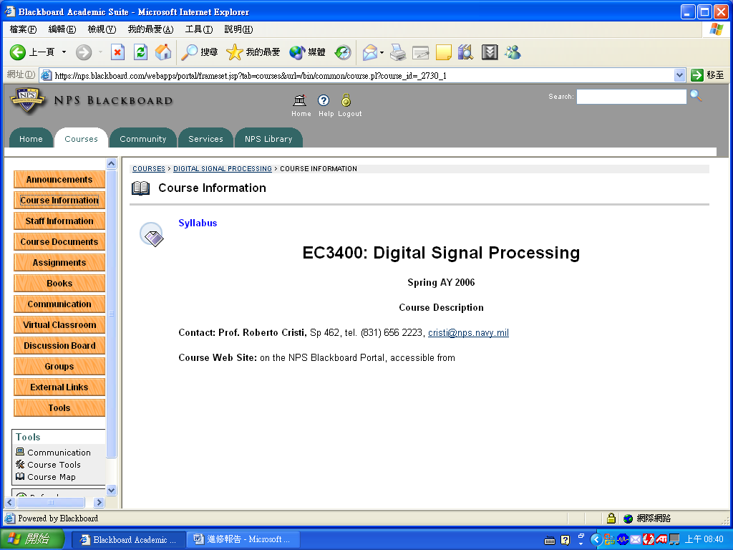
圖13、授課大綱及教師資訊。
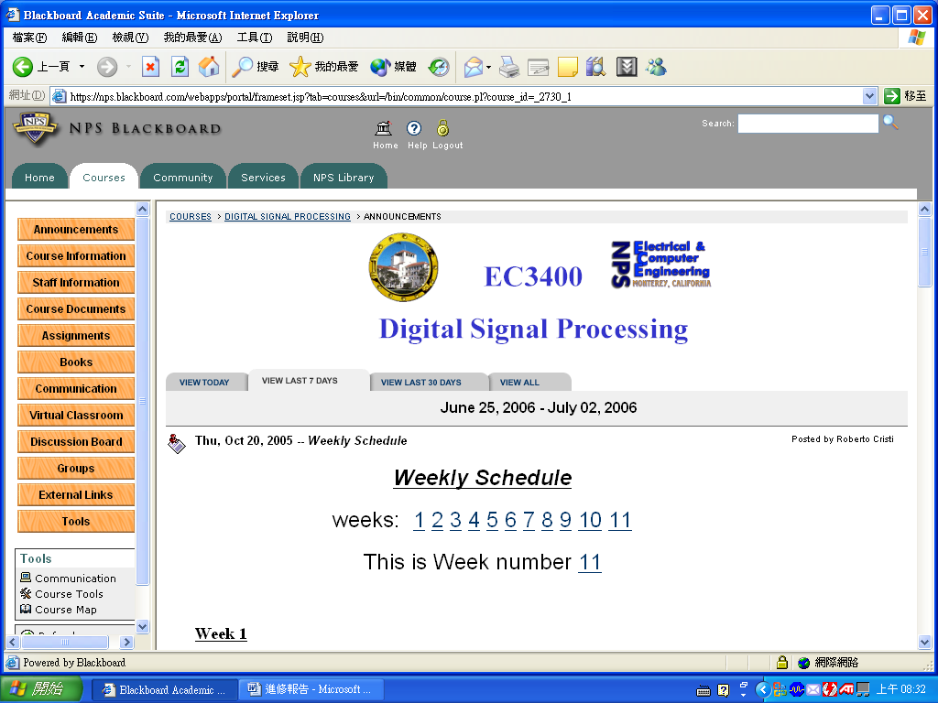
圖14、每週進度。
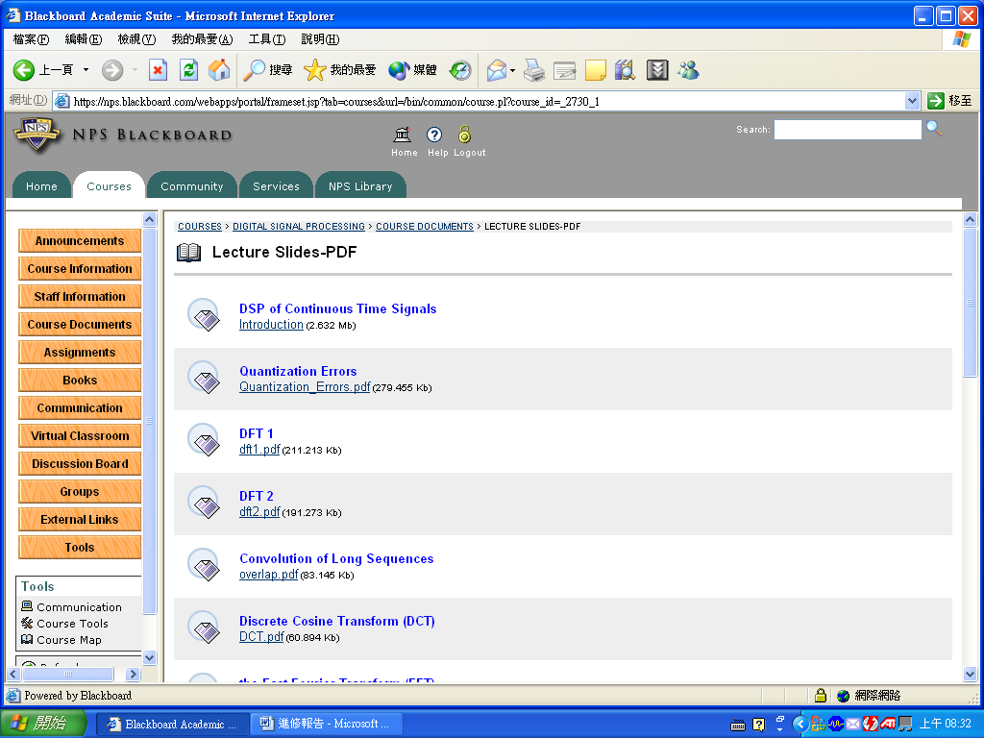
圖15、講義下載。
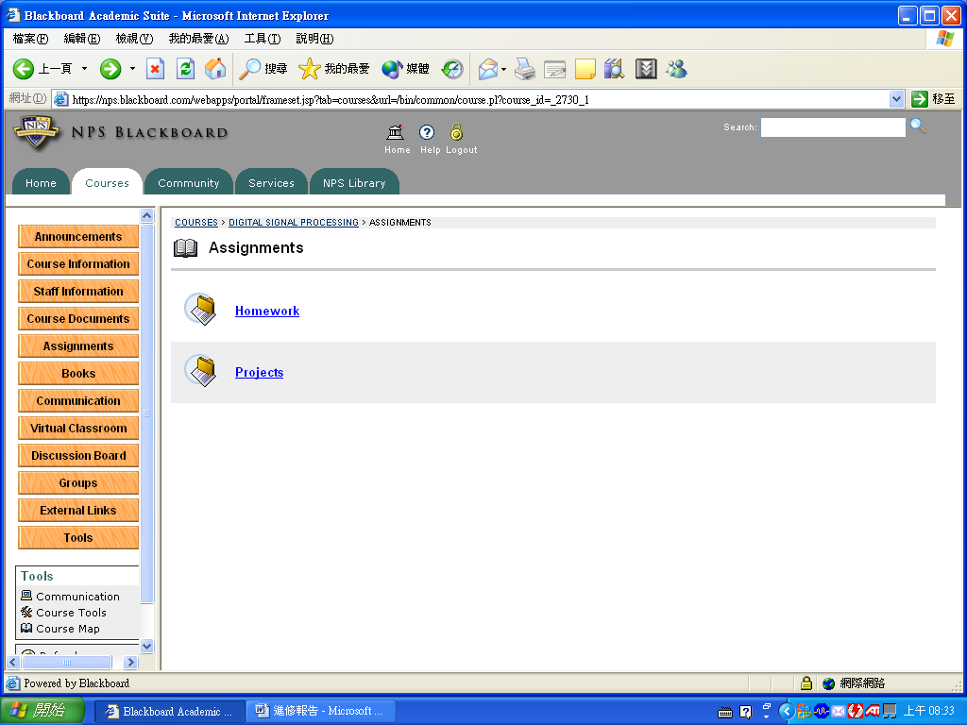
圖16、作業下載。
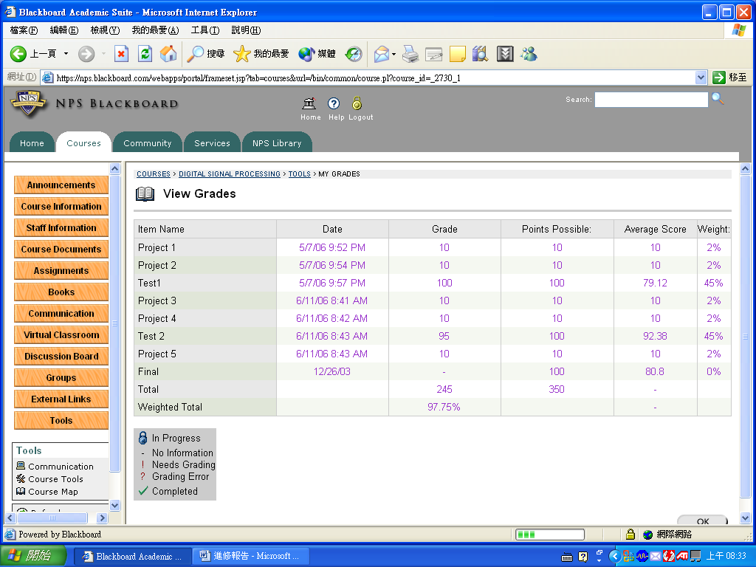
圖17、成績公佈。
八、授課風格：
NPS教師相當注重學生學習，每個小時的授課均排有進度，常常1季12週後就會完成一整本書的進度，可說是非常嚴謹而認真的授課。另外，每週3小時的課程幾乎不連續授課，舉例而言，同一門課會安排在週1至週3的固定時段，如9至10時，每天一小時。分散時間的好處是教師備課及授課體力負荷好調整，學生聽課易專心，本人應指導教授要求協助帶實驗課程，一年多的上課中，每堂課從未有超過五分鐘以上的廢話或聊天，此一設計顯然有一定優點。美式授課風格亦非常鼓勵發問，學生問題也相當踴躍，往往需另外加課以便回答問題。教師對學生採取信任政策，無人監考或是回家考試等等都是家常便飯，而果真也沒有人討論回家考試題目。教師自行製作講義比例相當高，幾乎都是自編講義，也有教師是用自己寫的書來當教材，教師的授課內容非常紮實。考試作業也是相當頻繁，每門課一般都有一至二次的期中考、二次以上的專題或實驗、一次以上的小考、偶有論文閱讀報告及最終的期末考，每季開學至第三週就開始作業考試接踵而來，直到期末考方能喘一口氣。期末考週結束後又是下一季的第一週開始，一般學生每季修四門課可說是精疲力竭，卻也相當紮實。
九、論文研究：
本人於NPS進修期間針對通訊系統及訊號處理做深入研討，後選定雷達系統為論文研究之應用範圍，研究範圍可分做三部分，第一部分為深入探討匹配波形的應用(也稱為特徵波形)，該波形因為在理論上可達到最大的雷達回波強度，傳統雷達波形是使用單一強波(Impulse)做為傳送波形，僅可選擇使用高或低能量，但沒有其他變化，而使用特徵波形時，其回波的強度可高過傳統波形，最終我們證明，其回波的最高值是特徵值的平方。第二部份是探討雷達系統在使用適應形波形時的偵測率(probability of detection)，這裡的偵測率並非傳統上偵測到目標的成功率，而是，同時偵測到目標的位置、速度以及目標類型。傳統的雷達僅能偵知是不是有目標而不能辨識何種類型，若無敵我識別裝置或信號，必須派遣飛行器加以攔截，本論文所探討的偵測模式，可加強雷達系統的偵測及認知能力，使得下一代雷達可以同時達到偵測及辨識。第三部份，即是整合第一及第二部份，設計一套在使用理論上最佳的波形，又具有能適應性的調整認知能力，最終可以達到更好的偵測及辨識率。
傳統上，雷達系統常假設目標僅有單一點值的脈衝響應(Impulse response)，由此，目標的最小可辨識距離僅是傳送波形的二分之一，但是，實際目標應具有多點值的脈衝響應，代表遠距離目標不僅僅是單一點值，因此，當假設目標為延展型目標(Extended target)，其最小可辨識距離應修正為傳送波形的二分之三，代表實際延展型目標需要更多的距離來辨識，其示意圖如圖18.
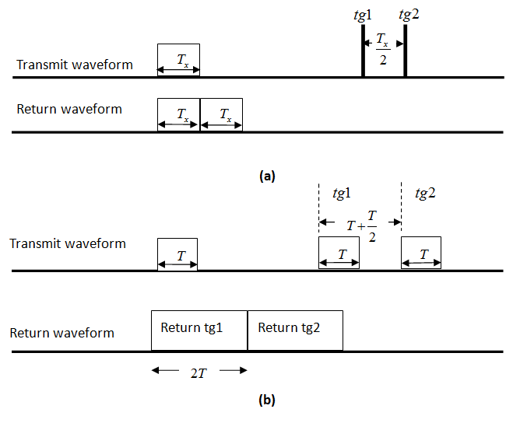
圖18、(a) 點目標。 (b)延展型目標。
其次，我們說明特徵波形理論值。當目標的脈衝響應已知時，假設傳送的波型為，而是傳送波形與目標的脈衝響應摺積(convolution)的結果，假定我們在接收端使用匹配濾波器增加其偵測能力，匹配濾波器的輸出端信號應為
其中是目標的位置(delay)，而是目標的速度(Doppler shift)，而雷達系統理論尚可接受到的能量是，我們證明其理論的最大值應是
其中是最大的特徵值，而是對應最大特徵值的特徵波形，因此我們得知，在已知目標的脈衝響應時，可以用其自我相關矩陣的特徵值及特徵波形，作為傳送的最佳波形，而達到理論上接收最大回波能量，其能量的大小，與目標的特徵值正相關，換句話說，每一個目標有不同的特徵值，代表目標有容易偵測或不容易偵測，並非傳統上的點目標，其回波的最大強度都是一樣，並且，使用特徵值波形時，其回波可附帶的過濾多餘的雜訊，其圖示如圖19。
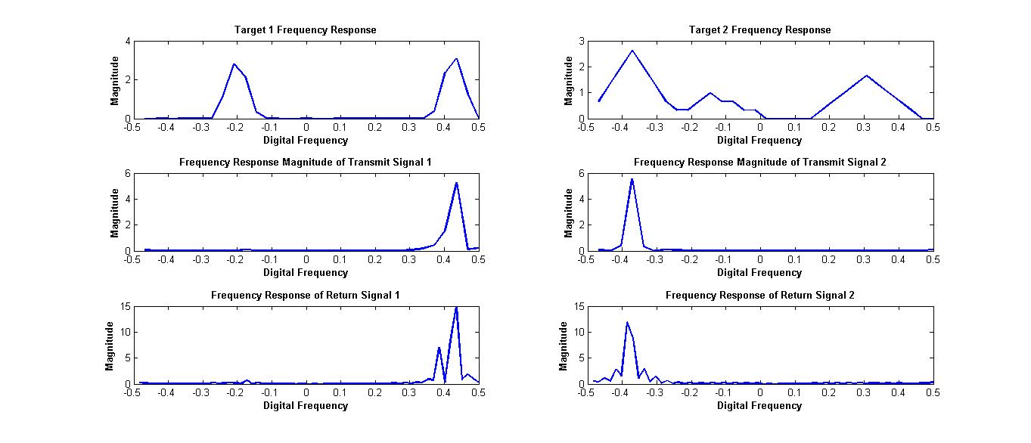
圖19、(左)目標類型1的頻率分析。(右)目標類型2的頻率分析。
本研究以一實際波音737飛行器的雷達掃描波形為例(如圖20)，實際計算回波強度，證明使用特徵波形相較於傳統波形，可以大大提升偵測能力。
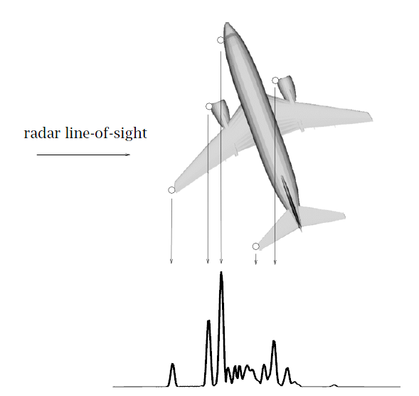
圖20、波音737飛行器雷達掃描波形示意圖。
本研究使用模糊方程式(Ambiguity function)分析不同波型的結果，模糊方程式的定義為
當我們使用特徵值波形帶入離散的模糊方程式時，其理論的最大值為
，如圖21。
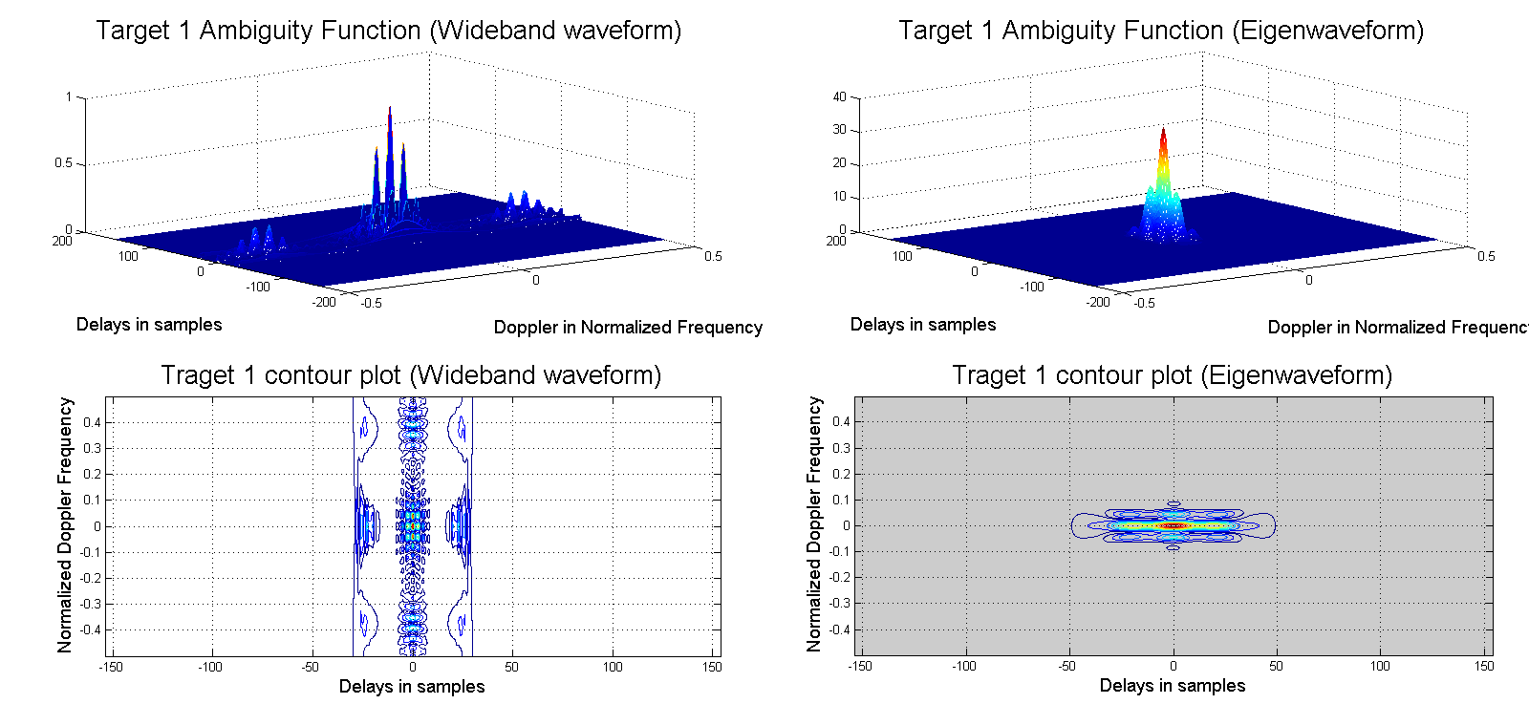
圖21、(左)傳統波形的模糊方程式。(右)特徵值波形的模糊方程式。

研究結論：使用理論上最佳的特徵值波形，配合認知型的辨識理論，在取得目標的脈衝響應及雷達具有任意波形發射機的前提下，可賦予雷達目標辨識能力，本研究可做為下一代雷達的先期應用研究，目前雷達的辨識能力正是各國雷達系統的研究方向，本研究亦可廣泛應用於民間於各類辨識系統，如漫長國土線之防衛及重點範圍內之目標辨識，本研究可做為前期參考。
心得及建議：
科技日新月異，但基礎仍然需要日日磨劍才能造成，NPS的教師感覺上每日勤奮於教學，整體核心價值的成立絕非一朝一夕之功，其中NPS文職教師比例佔近9成，長期且優質人力的投注才能逐漸建立研究的能量，教師人力及風格是學校決勝之重要關鍵。
NPS校園基礎建設相當完善，通暢的網路、充沛的計算機資源(甚至有超級電腦)、充分的期刊資料庫存取、便利的教學及資訊網站、體育館、健身房等，對於研究型的大學都是重要的基礎設施。
本人覺得相當重要的一點是NPS相當注重國防部甚至國家的需要，針對國防科技提供有相當大的能量。本人本身所在的雷達實驗室，曾經在美軍作戰期間提供重要的零件供作戰系統更換，可見得教學設備與作戰裝備在NPS是有相當關聯性。NPS站穩國防科技發展的第一線，即是保障學院發展的重要基礎。
最後建議國軍能多多鼓勵軍官養成英語能力，並提供赴外進修或交流之機會，除了提升國軍幹部能力外，更可參考國內外研究方向及成果，激盪腦力，對於建軍備戰定有提升作用。各級公務機關、學校，亦應比照辦理，以加強我國之整體競爭力。

